Laboratoriya ishi №8
Mavzu: CSS Flexbox va Grid bilan sahifa tartibini yaratish.
Ishdan maqsad: CSS Flexbox va Grid bilan sahifa tartibini yaratishni o’rganish
1.Nazariy qism.
Veb-sahifalarni ishlab chiqishda sahifa elementlarini to‘g‘ri joylashtirish — bu dizaynning asosiy qismlaridan biridir. HTML faqat sahifaning strukturaviy qismini ta’minlaydi, ammo elementlarning joylashuvi, o‘lchamlari va moslashuvchanligi (responsive) CSS orqali boshqariladi. Zamonaviy veb-dizaynda bu vazifani eng qulay va kuchli usulda bajaruvchi ikkita asosiy texnologiya mavjud: Flexbox (Flexible Box Layout) va CSS Grid Layout.
Flexbox — bu elementlarni bir yo‘nalishda (gorizontal yoki vertikal) joylashtirishga mo‘ljallangan CSS tartiblash tizimi. U sahifadagi elementlarning moslashuvchan (ya’ni ekran o‘lchamiga qarab o‘zgaruvchi) joylashuvini ta’minlaydi.
Flexbox yordamida elementlarni markazga joylashtirish, teng masofada taqsimlash yoki avtomatik kengaytirish juda oson bajariladi.

Flex container bu – ichidagi elementlar “flex elementlar”ga aylantiriladigan konteyner. Unga quyidagi kod orqali flex xususiyati beriladi:

Flex items-Flex container ichidagi elementlar avtomatik ravishda “flex items” deb ataladi. Ular bir yo‘nalishda (row yoki column) joylashadi.

flex-direction-Elementlarning joylashuv yo‘nalishini belgilaydi.

align-items-Kesishuvchi o‘qda (cross axis) elementlarni joylashtiradi.

align-items: stretch; /* standart qiymat */

align-items: center;

align-items: flex-start;

align-items: flex-end;
CSS Grid — bu ikki o‘lchovli (2D) tartib tizimi bo‘lib, elementlarni qator (rows) va ustunlar (columns) bo‘yicha joylashtirish imkonini beradi. Flexboxdan farqli ravishda, Grid yordamida murakkab sahifa maketlarini aniq va tartibli shaklda tuzish mumkin.

Grid container-Bu — Grid tizimini boshlovchi konteyner.

.container {

display: grid;

}

Grid items-Konteyner ichidagi barcha elementlar grid elementlarga aylanadi.
CSS Flexbox va Grid — zamonaviy veb-sahifalarning tayanch tartiblash texnologiyalari bo‘lib, ular yordamida har qanday darajadagi dizaynni soddalik bilan yaratish mumkin. Flexbox oddiy va chiziqli joylashuv uchun, Grid esa murakkab va ikki o‘lchamli strukturalar uchun ishlatiladi. Ikkisini birgalikda qo‘llash orqali dizaynerlar ham estetik, ham funksional jihatdan mukammal sahifalarni yaratish imkoniga ega bo‘ladilar.

2.Amaliy qism:CSS Flexbox va Grid bilan sayt yaratish
Kod qismi
<!DOCTYPE html>
<html lang="uz">
<head>
<meta charset="UTF-8">
<meta name="viewport" content="width=device-width, initial-scale=1.0">
<title>Kitoblar katalogi</title>
<link rel="stylesheet" href="https://cdnjs.cloudflare.com/ajax/libs/font-awesome/6.5.0/css/all.min.css">
<style>
body {
font-family: 'Poppins', sans-serif;
background: url('https://images.unsplash.com/photo-1524995997946-a1c2e315a42f') no-repeat center center/cover;
margin: 0;
padding: 30px;
}

.book-container {
display: grid;
grid-template-columns: repeat(auto-fit, minmax(250px, 1fr));
gap: 20px;
max-width: 1200px;
margin: auto;
}

.book-card {
background: #fff;
border-radius: 10px;
box-shadow: 0 3px 10px rgba(0,0,0,0.2);
overflow: hidden;
transition: transform 0.3s ease;
}

.book-card:hover {
transform: translateY(-5px);
}

.book-card img {
width: 100%;
height: 200px;
object-fit: cover;
}

.book-info {
padding: 15px;
text-align: justify;
}

.book-info p:first-child {
font-size: 14px;
color: #555;
margin-bottom: 10px;
}

.book-info i {
margin-right: 5px;
color: #555;
}

.buttons {
display: flex;
justify-content: space-between;
margin-top: 15px;
}

.btn {
border: 1px solid #6a5acd;
background: #fff;
color: #555;
border-radius: 5px;
padding: 6px 20px;
cursor: pointer;
transition: all 0.3s ease;
}

.btn:hover {
background: #6a5acd;
color: #fff;
}

.btn2 {
background: #6a5acd;
color: #fff;
}

.btn2:hover {
background: #4b3bbd;
}
</style>
</head>
<body>

<div class="book-container">

<!-- 1-kitob -->
<div class="book-card">
<img src="https://images.unsplash.com/photo-1512820790803-83ca734da794?w=800" alt="O‘tkan kunlar">
<div class="book-info">
<p><i class="fa-solid fa-user"></i> Abdulla Qodiriy
<i class="fa-solid fa-calendar-days"></i> 1926
<i class="fa-solid fa-eye"></i> 1200
</p>
<p>O‘zbek adabiyotining durdonasi bo‘lgan “O‘tkan kunlar” romani milliy uyg‘onish davrini aks ettiradi.</p>
<div class="buttons">
<button class="btn">Batafsil</button>
<button class="btn btn2">O‘qish</button>
</div>
</div>
</div>

<!-- 2-kitob -->
<div class="book-card">
<img src="https://upload.wikimedia.org/wikipedia/commons/thumb/3/3d/Alpomish_doston_kitobi.jpg/800px-Alpomish_doston_kitobi.jpg" alt="Alpomish muqovasi">
<div class="book-info">
<p>
<i class="fa-solid fa-user"></i> O‘zbek xalq dostoni
<i class="fa-solid fa-calendar-days"></i> Qadimiy
<i class="fa-solid fa-eye"></i> 980
</p>
<p>
“Alpomish” — xalqimizning jasorat, sadoqat va vatanparvarlik haqidagi eng mashhur dostoni. U o‘zbek epik adabiyotining durdonasi hisoblanadi.
</p>
<div class="buttons">
<button class="btn">Batafsil</button>
<button class="btn btn2">O‘qish</button>
</div>
</div>
</div>

<!-- 3-kitob -->
<div class="book-card">
<img src="https://images.unsplash.com/photo-1526312426976-f4d754fa9bd6?w=800" alt="Ikki eshik orasi">
<div class="book-info">
<p><i class="fa-solid fa-user"></i> O‘tkir Hoshimov
<i class="fa-solid fa-calendar-days"></i> 1980
<i class="fa-solid fa-eye"></i> 760
</p>
<p>“Ikki eshik orasi” romani inson hayoti, taqdir va jamiyatdagi muammolarni yoritadi.</p>
<div class="buttons">
<button class="btn">Batafsil</button>
<button class="btn btn2">O‘qish</button>
</div>
</div>
</div>

<!-- 4-kitob -->
<div class="book-card">
<img src="https://images.unsplash.com/photo-1524995997946-a1c2e315a42f?w=800" alt="Boburnoma">
<div class="book-info">
<p><i class="fa-solid fa-user"></i> Z.M. Bobur
<i class="fa-solid fa-calendar-days"></i> 16-asr
<i class="fa-solid fa-eye"></i> 630
</p>
<p>“Boburnoma” — buyuk shoir va sarkarda Boburning hayoti, siyosiy faoliyati va davr voqealari haqida yozilgan asar.</p>
<div class="buttons">
<button class="btn">Batafsil</button>
<button class="btn btn2">O‘qish</button>
</div>
</div>
</div>

</div>

</body>
</html>

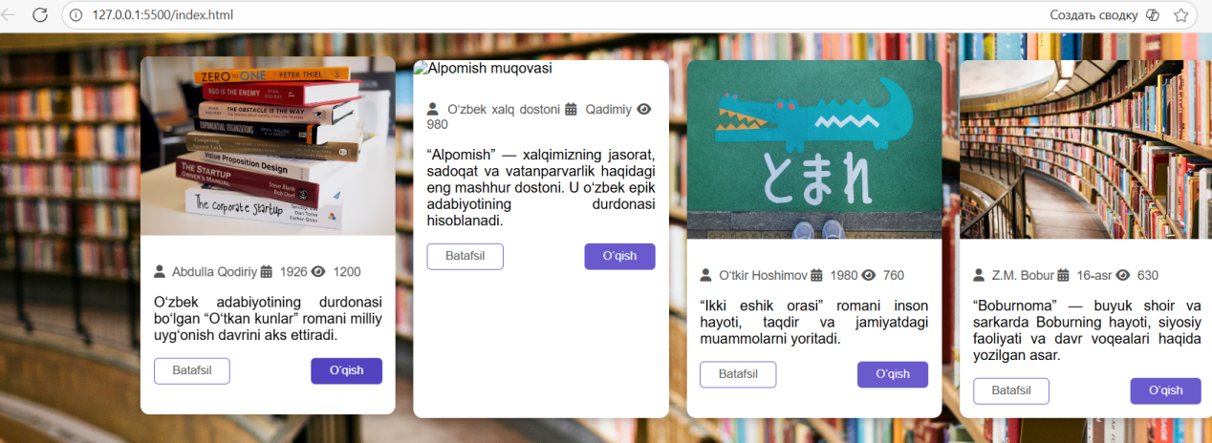

Xulosa
CSS Flexbox va Grid — zamonaviy veb-dizaynning eng kuchli tartiblash texnologiyalaridan hisoblanadi. Ular yordamida sahifa elementlarini chiroyli, tartibli va moslashuvchan shaklda joylashtirish mumkin.
Flexbox bir yo‘nalishda (qator yoki ustun bo‘ylab) joylashuvni boshqaradi. U oddiy tartiblar, markazlashtirish va moslashuvchanlik uchun juda qulay.
- Grid esa ikki o‘lchamli (ustun + qator) tartibni ta’minlaydi. Murakkab sahifa maketlari, kataloglar va blog sahifalari uchun ideal yechim.
Amaliy ishda biz kitoblar katalogi sahifasini yaratdik. Har bir kartochkada rasm, muallif, sana, ko‘rishlar soni, tavsif va tugmalar joylashtirildi. Ayniqsa, “Alpomish” dostoni uchun alohida kartochka rasm bilan bezatildi va sahifa umumiy fon bilan uyg‘unlashtirildi.
Natijada, Flexbox va Grid birgalikda ishlatilganda:
- Sahifa professional ko‘rinishga ega bo‘ladi
- Foydalanuvchi uchun qulay navigatsiya yaratiladi
- Har qanday ekran o‘lchamiga moslashuvchi dizayn hosil bo‘ladi

